A: | ROMMEL COSSIO |  |  |  | FECHA: | 09/11/22 |  |  | COT #: | COT248 / 2022
ATN: |  | ROMMEL COSSIO |  |  |  |  | DE: | ING. AMILCAR MARTINEZ |  |  | PAGINAS: | 1/2
CIUDAD / PAIS : |  |  |  | CBBA / BOLIVIA |  |  | REF.: | GABINETE METALICO
EMAIL: |  |  | rcossioquendo@gmail.com

BOLPEGAS
ITEM | CANT | UNI | CAT | MODELO | DESCRIPCION | UNIT BS | VALOR BS
1 | 6 | pzs | 080120 | BANDEJA-SBE | 0.6 mm. BEIGE 30 x 91 cm. SEMIPESADO | 78,70 | 472,20
2 | 1 | pzs | 080517 | POSTERIOR-SBE | 0.45 mm. BEIGE 91 cm x 1 mts. SENIPESADO | 181,30 | 181,30
3 | 4 | pzs | 080062 | LATERAL-CSBE | 0.75 mm. BEIGE 30 cm. x 1 mts. SEMIPESADO | 91,50 | 366,00
4 | 8 | pzs | 080028 | PARANTE-S | 1 mm. CINCADO 1 mts. SEMIPESADO | 23,10 | 184,80
5 | 1 | pzs | 080471 | PUERTA-SIZBE | IZQUIERDA 80 cm BEIGE C/LENGUETA SEGURO P/CANDADO 78x45.6 cms. | 381,70 | 381,70
6 | 1 | pzs | 080482 | PUERTA-SDRBE | DERECHA 80 cm BEIGE C/RANURA P/LENGUETA 78x45.6 cms. | 307,40 | 307,40
7 | 48 | pzs | 209794 | PERNO-EX | EXAGONAL 5/16" x 1/2" ROSCA ORDINARIA COMPLETA CINCADO | 0,60 | 28,80
8 | 48 | pzs | 209976 | TUERCA-EX | EXAGONAL 5/16" ROSCA ORDINARIA CINCADO | 0,35 | 16,80
9 | 6 | pzs | 209807 | PERNO-EX | EXAGONAL 5/16" x 3/4" ROSCA ORDINARIA COMPLETA CINCADO | 0,7 | 4,20
10 | 6 | pzs | 100103 | SERVICIOS-ME | MECANO ARMADO DE ESTANTERIA METALICA | 5 | 30,00
 |  |  |  |  | TOTAL (BS)= |  | 1973,20

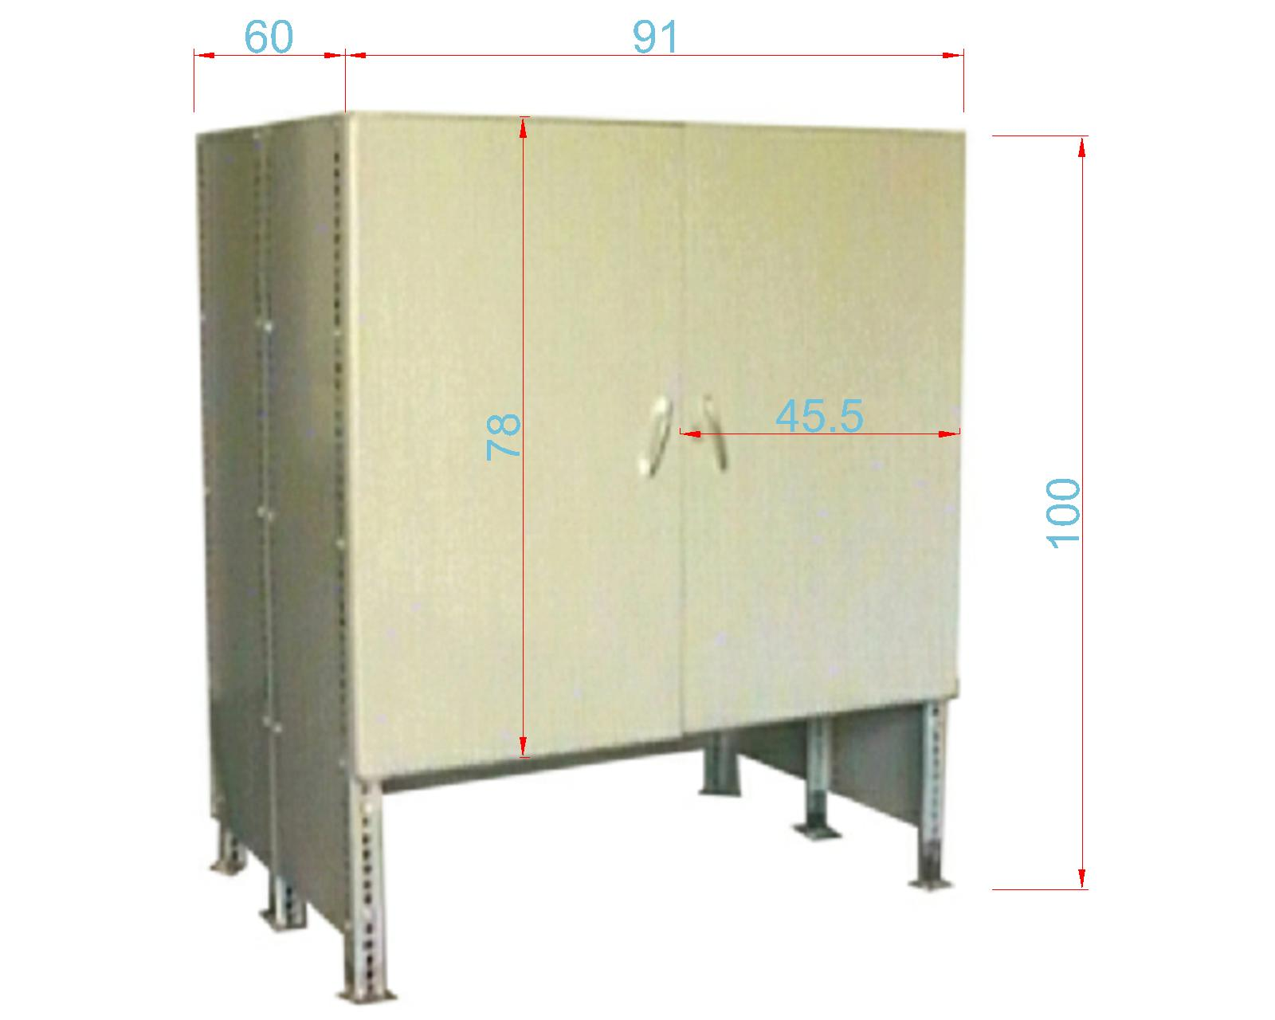
- MEDIDAS.

CONDICIONES GENERALES DE VENTA:

- PRECIOS: EN BOLIVIANOS, INCLUYEN TODOS LOS IMPUESTOS DE LEY.
- FORMA DE PAGO: AL CONTADO O DEPOSITO BANCARIO
- GARANTIA: DE UN AÑO CONTRA FALLAS DE FABRICACION.
- ENVIOS: A COORDINAR CON EL CLIENTE.
- VALIDEZ DE LA OFERTA: 30 DIAS.
- TIEMPO DE ENTREGA: 2 DIAS, ARMADO SOLO COCHABAMBA.

Atte. ING. AMILCAR MARTINEZ
TEL. (591) - 4 - 4791022

FAX. (591) - 4 - 4791025
CEL. 77441356
VENTAS TECNICAS.
FEMCO S.R.L.

